青少年机器人技术等级考试理论综合试卷（四级）
分数：100.00 题数：30

一、单选题（共20题，共80分）
1. Arduino UNO/Nano主控板，实现模拟输入功能的外设是？（ ）
A、UART
B、ADC
C、DAC
D、PWM
题型：单选题
答案：B
难度：一般
试题解析：

2. 有关Arduino C程序，下列说法正确的是？（ ）
A、程序中setup()函数可以缺失
B、程序中loop()函数可以缺失
C、程序运行时，先运行loop()函数内的程序，然后运行setup()函数内的程序
D、setup()函数中通常放置初始化程序
题型：单选题
答案：D
难度：一般
试题解析：

3. 以下各项中，相当于机器人的“大脑”是哪一个？（ ）
A、执行器
B、传感器
C、控制器
D、结构体
题型：单选题
答案：C
难度：一般
试题解析：

4. Arduino UNO/Nano主控板，通过Servo类库控制舵机的转动，Servo类库提供的成员函数中，用于控制舵机转动角度的成员函数是？（ ）
A、pulseIn
B、attach()
C、write()
D、Servo
题型：单选题
答案：C
难度：
试题解析：

5. Arduino C语言中，前缀0x表示的数制是？（ ）
A、二进制
B、八进制
C、十进制
D、十六进制
题型：单选题
答案：D
难度：一般
试题解析：

6. Arduino UNO/Nano主控板，主存RAM的容量是？（ ）
A、2Kb
B、2KB
C、32Kb
D、32KB
题型：单选题
答案：B
难度：一般
试题解析：

7.
Arduino C程序如下，该程序运行后在串口监视器显示的内容是？（ ）
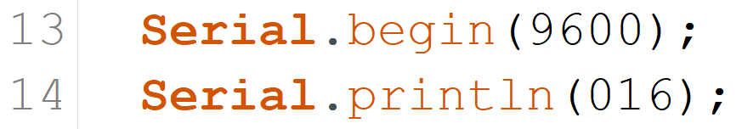
A、1110
B、14
C、16
D、E
题型：单选题
答案：B
难度：一般
试题解析：

8.
程序控制板载LED灯闪烁，程序如下，当程序运行时，板载LED灯闪烁的次数是？（ ）
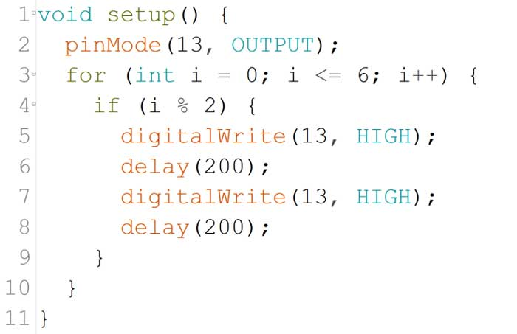
A、2
B、3
C、4
D、7
题型：单选题
答案：B
难度：一般
试题解析：

9. Arduino UNO/Nano主控板，电位器模块连接在A0引脚，获取电位器模块的返回值，下列选项正确的是？（ ）
A、digitalRead(A0)
B、digitalWrite(A0)
C、analogWrite(A0)
D、analogRead(A0)
题型：单选题
答案：D
难度：
试题解析：

10. 在电路中使用三极管的开关作用时，和主控板的控制引脚相连接的是？（ ）
A、基极
B、集电极
C、发射极
D、漏极
题型：单选题
答案：A
难度：
试题解析：

11. Arduino UNO/Nano主控板，下列引脚中既具有模拟信号输出功能，有具有数字信号输出功能的是？（ ）
A、0
B、9
C、13
D、A0
题型：单选题
答案：B
难度：一般
试题解析：

12.
Arduino UNO/Nano主控板，电路搭设和程序如下，当按键开关按下后，LED点亮。程序中[ ]中所对应的值先后是？（ ）
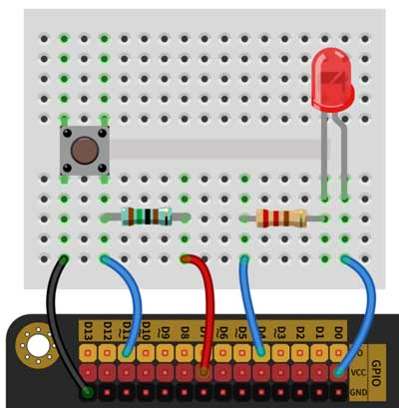
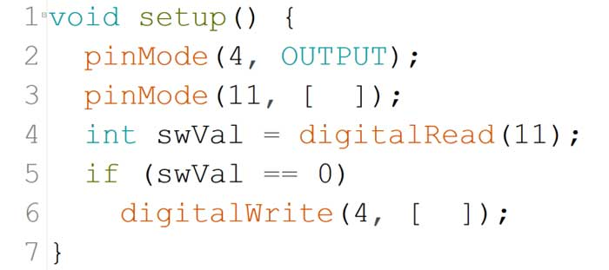
A、INPUT HIGH
B、INPUT LOW
C、OUTPUT HIGH
D、OUTPUT LOW
题型：单选题
答案：B
难度：一般
试题解析：

13.
在串口监视器窗口中输出如下所示图案，对应的程序是？（ ）
&nbsp; 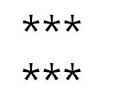
A、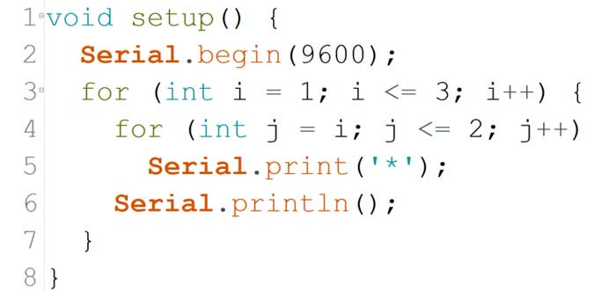
B、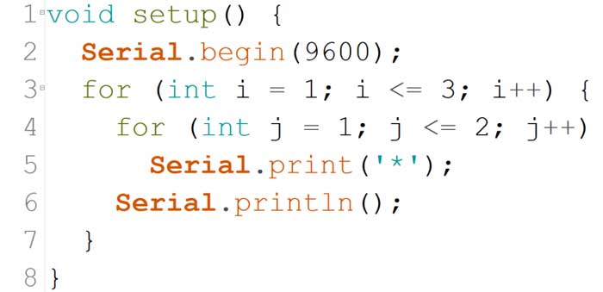
C、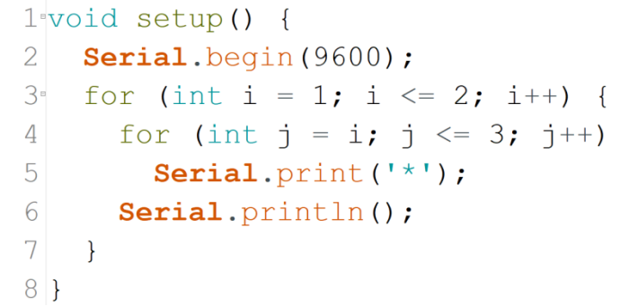
D、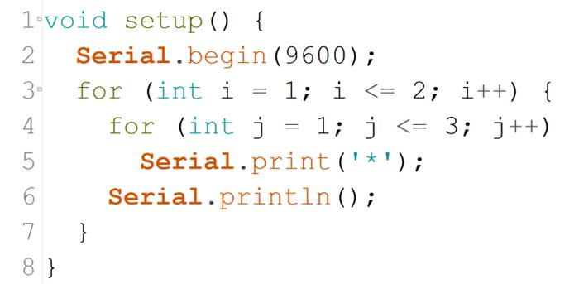
题型：单选题
答案：D
难度：一般
试题解析：

14. 下列选项中，属于闭环控制的案例是？（ ）
A、按键控制LED灯
B、呼吸灯
C、红外遥控灯
D、超声波自动跟随小车
题型：单选题
答案：D
难度：一般
试题解析：

15.
通过光敏电阻控制蜂鸣器的发声频率，程序如下，下列电路中，当光照强度增强时，蜂鸣器的发声频率变高的是？（ ）
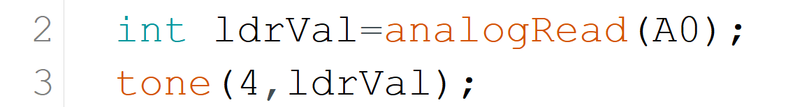
A、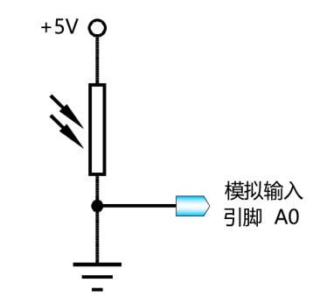
B、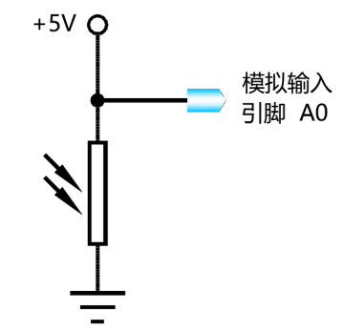
C、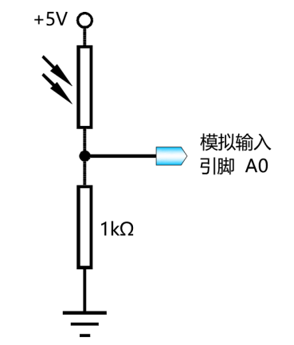
D、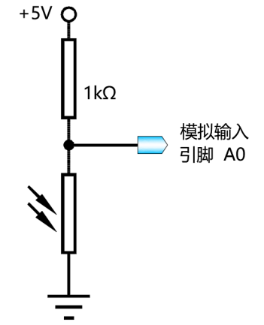
题型：单选题
答案：C
难度：一般
试题解析：

16. 程序的信息处理流程一般包含三个步骤，下列选项中有关其先后顺序描述正确的是？（ ）
A、输入（I）、处理（P）、输出（O）
B、输入（I）、输出（O）、处理（P）
C、处理（P）、输入（I）、输出（O）
D、处理（P）、输出（O）、输入（I）
题型：单选题
答案：A
难度：
试题解析：

17. Arduino C语言，下列有关break语句，说法正确的是？（ ）
A、break语句只能在循环语句中使用
B、在循环语句中，其功能是终止当前的循环的运行，开始下一次循环运行
C、在循环语句中，其功能是终止当前的循环的运行，跳转到循环后续语句运行
D、终止当前程序的执行
题型：单选题
答案：C
难度：一般
试题解析：

18. 对于条件表达式A和B，下列选项中，用于描述当A和B两个条件都成立时，整个条件才成立的是？（ ）
A、A&&B
B、A||B
C、A!=B
D、A==B
题型：单选题
答案：A
难度：一般
试题解析：

19.
Arduino UNO/Nano主控板，读取按键开关的返回值，电路如下图所示，程序中[ ]内正确选项是？（ ）
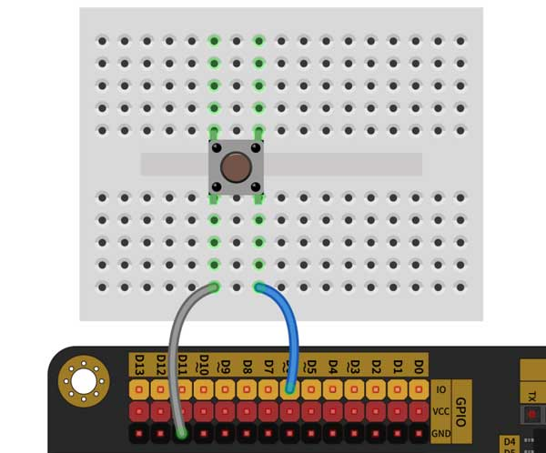
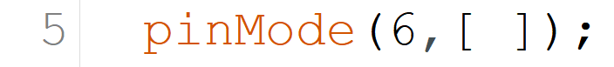
A、INPUT
B、OUTPUT
C、INPUT_PULLUP
D、INPUT_PULLDOWN
题型：单选题
答案：C
难度：一般
试题解析：

20.
Arduino UNO/Nano主控板，程序控制板载LED灯，程序如下，当程序运行时，LED灯的状态是？（ ）
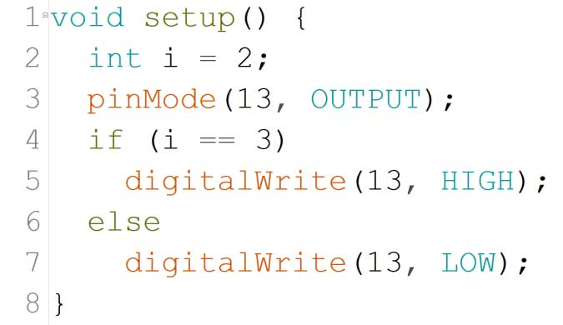
A、点亮
B、熄灭
C、闪烁
D、不确定
题型：单选题
答案：B
难度：一般
试题解析：

二、多选题（共5题，共10分）
21. Arduino UNO/Nano主控板，下列选项中，可用于保存数据的是？（ ）
A、RAM
B、EEPROM
C、Flash
D、GPIO
题型：多选题
答案：A|B|C
难度：
试题解析：

22. Arduino UNO/Nano主控板接收的输入信号，按时间连续性分类，可分为？（ ）
A、高频信号
B、低频信号
C、数字信号
D、模拟信号
题型：多选题
答案：C|D
难度：
试题解析：

23. Arduino UNO/Nano主控板，关于PWM，以下说法正确的有？（ ）
A、当占空比为25%是，等效输出电压为1.25V
B、利用PWM实现引脚的模拟信号输出
C、PWM是指在数字系统中，通过调整占空比来实现模拟输出
D、Arduino UNO/Nano主控板，均具有6个模拟输出引脚
题型：多选题
答案：A|B|C|D
难度：一般
试题解析：

24. Arduino UNO/Nano主控板，程序中占用1个字节内存的变量类型有？（ ）
A、boolean
B、char
C、byte
D、int
题型：多选题
答案：A|B|C
难度：
试题解析：

25. Arduino C语言，循环结构常用的语句有？（ ）
A、for循环语句
B、while循环语句
C、do...while循环语句
D、switch语句
题型：多选题
答案：A|B|C
难度：一般
试题解析：

三、判断题（共5题，共10分）
26. HC-SR04超声波传感器信号返回，是通过trig引脚返回高电平。
题型：判断题
答案：错误
难度：一般
试题解析：

27. Arduino IDE 上传按键的功能是先编译程序，并将编译后的二进制文件上传到主控板的MCU中。
题型：判断题
答案：正确
难度：一般
试题解析：

28. Arduino UNO/Nano主控板，数字引脚使用前需要通过pinMode()函数设置其模式。
题型：判断题
答案：正确
难度：一般
试题解析：

29. Arduino C语言中，switch语句属于选择结构。
题型：判断题
答案：正确
难度：一般
试题解析：

30. Arduino只包含硬件，不包含软件。
题型：判断题
答案：错误
难度：一般
试题解析：

